Minha pergunta:
Me ajude a achar a melhor forma de exibir a minha curva de vendas no meu sistema do Replit. Cenário: Para projetar minha curva, estou pegando as vendas do mesmo evento do ano passado e entendo dia a dia qual foi o percentual em cima do valor total de inscritos. Tendo esses percentuais no decorrer dos dias, eu pego ele e multiplico pela minha meta desse ano e acho a minha meta dia a dia. Porém, tem alguns eventos que estou com problemas nessa lógica, pois o evento no ano passado teve a venda no D-54 (Dias até o evento) e nesse ano o D- começou em 70, ou seja, do D-70 até o D-55 não tem valor nenhum na minha meta para esse ano. Como posso fazer para melhorar?
Resposta:
Esse é um problema clássico de alinhamento de curvas temporais quando os horizontes de venda diferem entre anos. Vou te apresentar as abordagens possíveis para você escolher a melhor para o seu contexto.
O Problema Visualizado
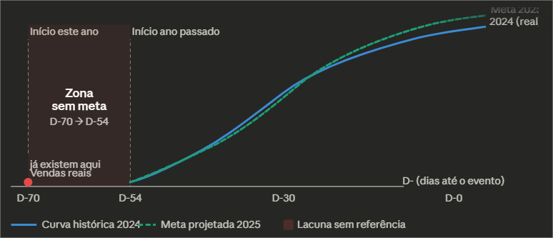
O problema é claro: seu modelo assume que o horizonte de vendas é o mesmo nos dois anos. Quando esse horizonte muda, você fica com uma zona cega na projeção. Existem 3 abordagens para resolver isso:

Abordagem 1 — Extensão flat (mais simples)
Assumir que no período "extra" (D-70 a D-54), o percentual acumulado é zero ou um valor constante baixo baseado no ritmo inicial da curva do ano anterior.
Na prática: interpola o primeiro ponto disponível da curva histórica (D-54 = X%) para trás, distribuindo linearmente de 0% até X% ao longo dos dias extras.
Quando usar: evento com abertura precoce de inscrições, sem expectativa real de vendas nesse período extra.

Abordagem 2 — Normalização por percentual de tempo decorrido (recomendada)
Em vez de alinhar por D- absoluto, alinha por posição relativa na janela de vendas:
posição_relativa = (total_dias - dias_restantes) / total_dias
Ano passado: janela de 54 dias → posição 0% = D-54, posição 100% = D-0
Este ano: janela de 70 dias → posição 0% = D-70, posição 100% = D-0
Você mapeia os percentuais de vendas nessa escala normalizada e depois reamostra para os dias reais deste ano.
Vantagem: A curva passa a representar o ritmo de venda independente da janela, e é naturalmente extrapolável.

Abordagem 3 — Curva híbrida com suavização
Combina: para os dias que existem no histórico (D-54 em diante), usa a curva normal. Para os dias extras (D-70 a D-55), aplica uma curva de "warm-up" baseada no comportamento típico de abertura de vendas (crescimento lento inicial, aceleração próximo ao D-54).
Isso requer que você tenha outros eventos como referência de comportamento na janela de abertura.

